Льготы на оплату капремонта получат москвичи с доходом менее 36,9 тыс. рублей - Шепелев
08.09.2015
О мерах социальной поддержки населения напомнил москвичам во время поведения круглого стола начальник ГКУ Москвы «Городской жилищный центр субсидий» Александр Шевелев. Он сказал, что получить льготы на оплату взносов за капитальный ремонт могут москвичи, чей доход не превышает 36,9 тыс. руб. в месяц. Это цифра была им озвучена для одиноко проживающих людей. Доход же семьи, состоящей из двух человек, не должен превышать 57, 3 тыс. руб., трех — 79,9 тыс. руб.

Максимально допустимая доля собственных расходов граждан на оплату ЖКУ установлена в Москве в размере 10% от совокупного ежемесячного дохода семьи. Претендовать на субсидию можно, если взнос на капремонт существенно увеличивает общую сумму квитанции за ЖКУ, а после сложения всех источников дохода семьи совокупный доход окажется ниже того, что приведен в таблице ниже в расчете на каждого члена семьи.
Есть еще один фактор, влияющий на возможность получения субсидии. «Важно, находится ли квартира в собственности, имеется ли у человека работа, есть ли дети, и многое другое. Мы подходим к оформлению субсидии индивидуально», - сказал Александр Шевелев.
Субсидия на оплату услуг ЖКХ предоставляется малообеспеченным гражданам и членам их семей по месту постоянного жительства согласно закону РФ от 24 декабря 1992 г. № 4218-1 «Об основах федеральной жилищной политики». Получить коммунальную субсидию на портале госуслуг можно в разделе «Квартира, ЖКУ/Льготы и субсидии/Субсидии на оплату ЖКХ».

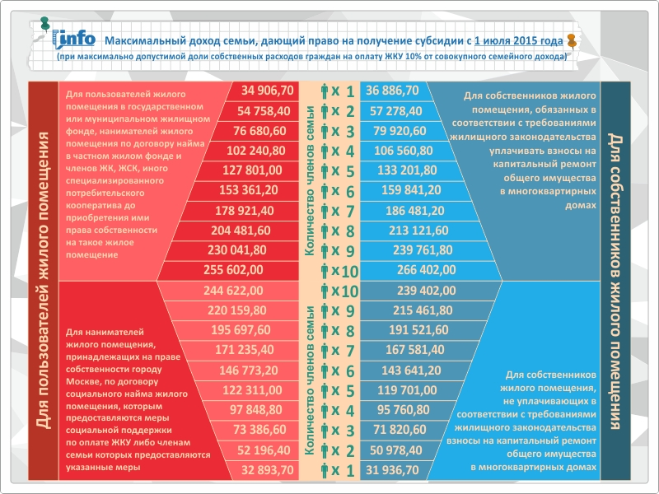

Адрес страницы: http://bogorodskoe.mos.ru/presscenter/news/detail/2139767.html
Управа района Богородское города Москвы

